江苏省无锡市锡山区2013届九年级下学期期中考试物理试题及答案
一、选择题（每题2分，共计24分）
1、下列关于声现象的阐述，不正确的是（ ）
A．声音不能在真空中传播
B．B超是利用了声音可以传递信息
C．“高声喧哗”是指声音的音调高
D．中考期间，优美动听的音乐声，对需要休息的考生来说也是噪声
2、关于物质的组成，下列说法错误的是（ ）
A．物质是由分子组成的 B．原子由原子核和中子组成
C．原子核由质子和中子组成 D．质子和中子还有更小的精细结构
3、下列四幅图中的现象，与光的直线传播有关的是（ ）
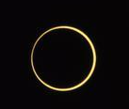
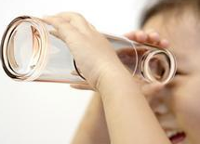
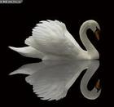
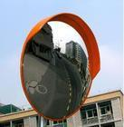
C． 通过“水杯望远镜”观看远处的景物
A.天鹅在水中的倒影
B．5月21日发生的日环食
D． 通过凸面镜能看见拐弯车辆的像

[来源:Z&xx&k.Com]

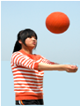
4、排球是某市学业考试体育测试的项目之一．如图是某同学排球考试时的场景．下列分析正确的是（ ）
A．排球离开手后还能继续向上运动是由于受到惯性的作用
B．在击打排球过程中人没有对排球做功
C．手击打排球的力大于排球对手的作用力
D．排球上升到最高点时受力不平衡
5、如图所示，放手后纸片不能保持静止，这样的操作是为了探究物体在平衡状态下所受的两个力（ ）
A．大小是否相等
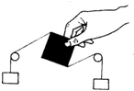
B．方向是否相反
C．是否作用在同一物体上
D．是否作用在同一直线上
6、小明观察到傍晚时候家里的白炽灯比较暗，而在早晨时较亮，他进一步观察发现：傍晚电能表转动比早晨还快一些，这是什么原因呢？（ ）
A．傍晚时家里的同盏白炽灯的额定功率比早晨时的小
B．傍晚时家里的同盏白炽灯电阻比早晨的大，实际功率减小
C．傍晚时家里的同盏白炽灯实际电压比早晨的小
D．傍晚时家里用电器的总功率比早晨的小

7、如图所示的是常用指甲刀的实物及结构示意图，下列说法中不正确的是（ ）
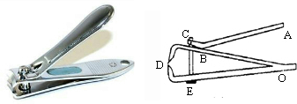
A．杠杆ABC是一个省力杠杆
B．杠杆D处刀刃较薄，是为了增大压强
C．杠杆ABC上有粗糙的花纹，是为了增大摩擦[来源:学,科,网]
D．指甲刀有两个杠杆，一个省力杠杆和一个费力杠杆
8、如图，导线ab放在磁场中，接通电源后，ab向右运动，如要使其向左运动，下列方法可行的是（ ）
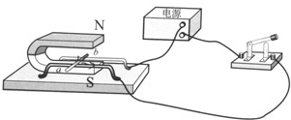
A．增大电路中的电流
B．换用磁性更强的磁铁
C．将电源正负极对调
D．同时对调磁铁两极和电源正负极
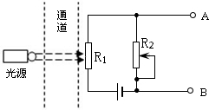
9、光敏电阻的特点是有光照射它时阻值变小．如图所示是某小区门口利用光敏电阻设计的行人监控装置，R₁为光敏电阻，R₂为滑动变阻器，A、B间接监控装置．则（ ）
A．当有人通过通道而遮蔽光线时，A、B间电压降低
B．当有人通过通道而遮蔽光线时，A、B间电压升高
C．当仅增大R₂连入电路中的阻值时，通过R₁的电流变大
D．当仅增大R₂连入电路中的阻值时，可降低A、B间的电压
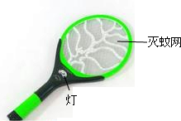
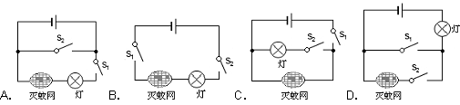
10、如图所示的电蚊拍，具有灭蚊和照明等功能．当开关S₁闭合，S₂断开时，只有灭蚊网通电起到灭蚊作用；当开关S₁和S₂都闭合时，灭蚊网与灯都通电同时起到灭蚊和照明的作用．下列电路设计符合这种要求的是（ ）

11、如图所示，拉力F将重为100N的物体匀速拉到4m高的斜面顶端，所用时间为20s，克服摩擦所做的额外功为100J．下列说法中正确的是（ ）
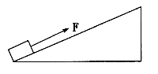
A．整个过程中克服物体重力做的功为400J
B．整个过程中拉力F做的总功为400J[来源:Z#xx#k.Com]
C．斜面的机械效率为75%
D．拉力F的功率为20W
12、如下图，是小球从某高度处由静止下落过程的路程h与时间t关系图线，在下面的四个选项中，描述重力对该球做功大小w与时间t关系正确的图线是（ ）
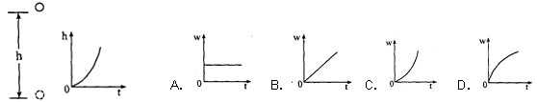

二、填空题（每空1分，共计35分）
13、人们在日常生活中使用的温度计，是根据液体的 规律来测量温度的．如图是某人测量体温计的示数，则他的体温是 ℃。
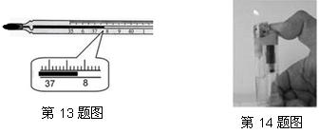

[来源:学+科+网]

14、如图所示是生活中常见的气体打火机。通过压缩体积的方法将可燃气体 （填物态变化名称）为液体储存在其中。打火机内有一种叫做“压电陶瓷”的电子元件。当我们按压按钮，压电陶瓷就会产生10kV～20kV的高电压，形成火花放电，点燃可燃气体．在上述过程中，压电陶瓷片将 能转化成电能。
15、张家界因山而著名，吸引许多中外游客来旅游，有少数游客在山上游玩时将空纯净水瓶仍在山上，这样做既污染了环境，同时还可能引起山林火灾。这是因为，当下雨时纯净水瓶装入水后，就相当于一个 透镜。晴天强太阳光照射它时，它对光线会产生 作用，可能会引起枯叶着火，因此我们在山中游玩时一定要注意保护环境。
16、（1）如图1所示是天平平衡时游码在标尺上的位置，则游码的示数为 g。
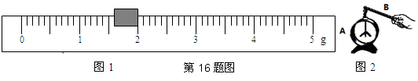
（2）如图2所示，A是检验物体是否带电的仪器叫验电器，他的工作原理是 ，验电器此状态表明B物体 （选填“带电”或“不带电”）。
17、如图所示是正在黄岩岛海域执行维权护渔任务的中国渔政310船，该船是中国最先进的渔政船，设有直升机起降平台和机库．如果船以18km/h的航速行驶了72km，所需的时间为 h；如果船中的一部分直升机起飞执行任务后，船受到的浮力 （填“增大”、“不变”或“减小”）．
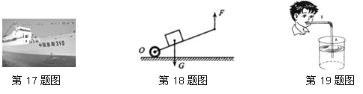

18、如图是人推独轮车车把时的简化示意图，此时独轮车相当于一个 杠杆（选填“省力”或“费力”）；若动力臂是阻力臂的3倍，物体和车总重G为1200N，抬起车把的力F为 N．
19、如图所示，在一个盛水的玻璃杯内插入一根吸管A，用另一根吸管B对准A的管口上方吹气，看到A的管口有水喷出，这是因为 ．以下现象中不能用此原理解释的是 （填序号）．
①平行于岸边航行的船不能靠岸太近； ②用吸管把饮料吸进嘴里；
③狂风会把一些不牢固的建筑物的屋顶掀翻
20、在宾馆的客房常常需要插卡用电，如图所示．房卡的作用是相当于一个 （填“串联”或“并联”）接在干路上．某房客把断开开关的台灯插头插入插座时，房间里其它电灯全部熄灭，保险丝熔断，故障的原因是 ．
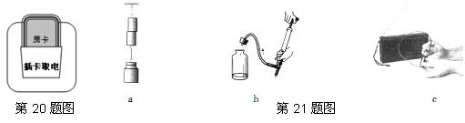
21、下图是课本上的一些实验图，请在下面空格处填入相应的内容．
（1）图a：说明分子间存在 ．
（2）图b：探究的是 可以改变物体的内能．
（3）图c：说明时断时续的电流可产生 ．

22、在炎热的夏季很多女士都愿意撑一把防晒伞，这主要是为了防止 对人体皮肤造成伤害．
23、近几年，我市在很多主要路段安装了太阳能LED照明路灯．LED灯具有高亮度、低能耗的特点．若这些LED照明路灯8h内比普通路灯可节约1.26×10¹⁰J能量 ，这些能量可让 kg的水温度从20℃上升到80℃，太阳能是 （选填“一次”或“二次”）能源、清洁无污染．[不计热量损失，c_{水}=4.2×10³J/（kg•℃）]
24、如图为通电螺线管磁场强弱演示仪的示意图．
（1）当指针指示的数值增大时，表示通电螺线管的磁性增强，则螺线管A端为 极．
（2）为了验证通电螺线管的磁性与线圈匝数有关，应将开关S从a点换到b点，并调节变阻器的滑片 滑动（选填“向上”或“向下”），使电流表的示数不变．
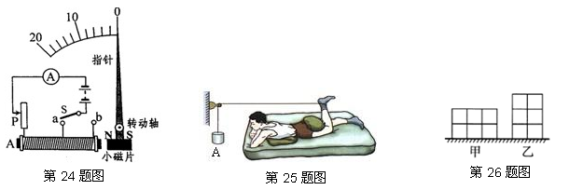

25、如图所示健身运动的过程中，物体A的质量为4kg，滑轮摩擦不计．当向下摆动脚腕使细绳拉着物体A缓慢匀速提升时，脚腕对细绳拉力的方向在改变、大小 （选填“也改变”或“不变”）．若2.4s内脚腕将A物体匀速提起0.3m，则对物体A所做功的功率为 W．（g=10N/kg）
26、某实心正立方体金属块的质量是m，边长是a，则金属块的密度ρ= （用m、a表示）．取6个这样的金属块，分别以如图的甲、乙两种方式放置在水平地面上，则甲、乙两种方式放置的金属块对水平地面的压强之比P_{甲}：P_{乙}= ．
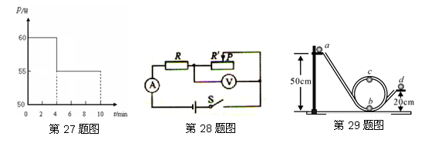
27、汽车照明大灯的灯泡内，装有两根灯丝，一根是功率大一些的远光灯丝，主要照亮车前较远的路面，另一根是功率较小一些的近光灯丝，主要照亮车前较近的路面．你认为远光灯丝和近光灯丝的连接是 联．小亮家汽车照明大灯上标有“12V 60W/55W”的字样，在一段回家的路上，一个照明大灯消耗的功率和时间的关系如图所示，则在10分钟内该大灯消耗的电能是 J．

28、如图所示电路，电源电压保持不变，R为定值电阻．闭合开关S，调节滑动变阻器R′，发现电流表示数从0.1A变为0.3A，电压表示数改变了4V．由此可判断在这一过程中滑动变阻器连入电路的阻值 （选填“变大”或“变小”），定值电阻R的电功率变化了 W．
29、如图所示，质量为40g的金属小球从导轨的a处自由滑下，依次经过b处、c处，到达d处时恰好停下．在从a到b的过程中，重力做功为 J；在整个运动过程中，小球克服导轨摩擦消耗的机械能为 J．（g=10N/kg）
三、解答题（共计26分）
30、按照题目要求作图：（本题6分，每小题2分）
（1）根据图甲中的入射光线，作出相应的反射光线，并标出反射角的大小；
（2）如图乙所示，用沿竖直方向的绳子吊一光滑球靠在墙上，球处于静止状态。请画出小球的受力示意图；
（3）试着将如图丙所示的元件连接成符合安全用电要求的家庭电路。
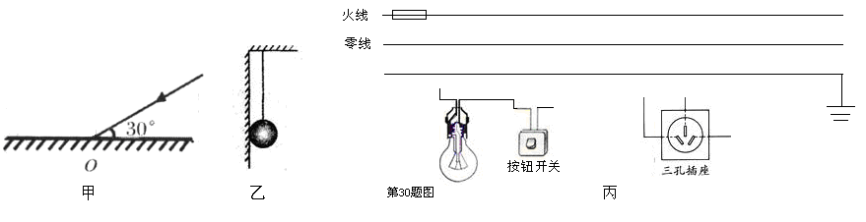

31、（4分）如图所示是物理教材中的一幅插图--《鱼在哪里？》，“划船叉鱼”的过程中，用到许多物理知识．请你找出两个“划船叉鱼”过程中的物理现象，填在下表中，写出相对应的物理知识（不得与示例重复）．
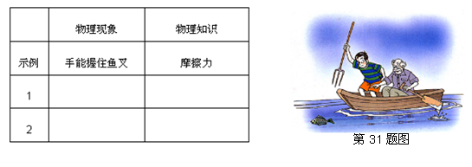
32、（6分）小明和张阳做“探究凸透镜成像规律”的实验：
（1）小明将蜡烛、凸透镜、光屏依次放在光具座上.点燃蜡烛后，调节凸透镜和光屏的位置，使它们的中心与烛焰中心大致在 ，其目的是使像成在 。
（2）已知凸透镜的焦距是10cm，经过调节后，如图所示，此时在光屏上得到一清晰的像，该像是 (填“倒立”或“正立”)、 (填“放大”或“缩小”)的实像，利用这一成像规律工作的光学仪器是 （填一种即可）；
（3）小明保持蜡烛和光屏的位置不动，当把透镜向蜡烛位置移动至某一位置时，光屏上再次出现烛焰清晰的像.此像与原来的像相比变 （大/小）了。
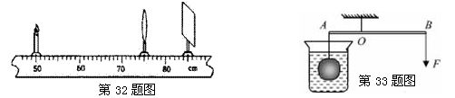

33、（4分）小明用杠杆测量实验室中一个空心铁球的空心部分的体积，如图所示为实验设计图，铁球的质量为m,铁的密度为ρ_{铁} 。
（a）除使用刻度尺和图中所用器材外，还需要使用的一个器材是 。
（b）写出实验步骤，测出的数据用相应物理符号表示，并写出空心体积的表达式。
步骤：（1）
（2）
空心体积的表达式：V_{空}=
34、（6分）某学习小组在测定“小灯泡的电功率”的实验中，电源由三节新干电池串联组成，小灯泡额定电压为2.5V、电阻约为10Ω．
（1）请你用笔画线代替导线，将图1甲中的实物电路连接完整。
（2）某次实验时，电压表示数如图1乙所示，此时滑动变阻器两端的电压为 V；如果要使灯泡正常发光，应该向 （选填“A”或“B”）移动滑动变阻器的滑片。
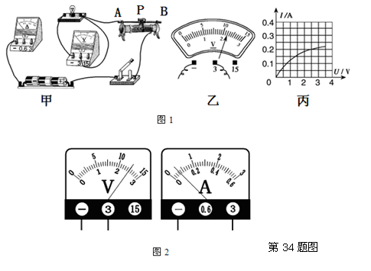
（3）小菁同学移动滑片P，记下多组对应的电压表和电流表的示数，并绘制成如图1丙所示的I-U图象，根据图象信息，可计算出小灯泡的额定功率是 W。
（4）某同学实验中电流表和电压表指针偏转情况如图2所示，则出现的问题是 。（5）在实验中，小章同学发现当小灯泡两端电压减小时，它的亮度随之减弱，测量的小灯泡电阻也相应减小，造成这一变化的合理解释是 。
A．导体电阻与导体两端的电压有关；
B．根据欧姆定律，电流一定时，导体的电阻与电压成正比；
C．电压减小时，通过小灯泡的电流不变，电阻变小；
D．电压减小时，小灯泡亮度变暗，温度变低，电阻变小。
四、计算题（共计15分）
35、（8分）空气能热水器是通过吸收空气中的热量来制造热水的“热量搬运”装置．其工作原理是：空气能热水器在工作时，吸收空气中的能量Q，消耗的电能为W，通过热交换使水吸收的热量为Q_{吸}，即Q_{吸}=Q+W，所以它的热效率（ $\frac{Q_{吸}}{W}$的值）可以达到300%～500%．已知某型号空气能热水器的热效率为400%，电功率为1400W，当用此热水器将100kg的水从15℃加热到55℃时（水的比热容为4.2×10³J/（kg．℃），干木柴的热值为1.2×10⁷J/kg]．求：
（1）水吸收的热量；
（2）水吸收的热量相当于完全燃烧多少千克的干木柴所释放的热量；
（3）空气能热水器完成上述加热过程所用的时间。
36、（7分）电梯为居民出入带来很大的便利，出于安全考虑，电梯都设置超载自动报警系统，其工作原理如图甲所示．已知控制电路的电源电压U=6伏，保护电阻R₁=100欧，压敏电阻R₂的阻值随压力F大小变化如图乙所示，电梯底架自重和电磁铁线圈的阻值都忽略不计．
（1）当压敏电阻R₂受到的压力F增大时，其阻值减小，控制电路中的电流增大，从而使电磁铁的磁性增强．电梯超载时，衔铁被电磁铁吸住，触点K与触点_______接触，电铃发出警报声．
（2）若电梯在20秒内将一位重600牛的乘客匀速提升15米，求电梯对乘客做功的功率．
（3）当电磁铁线圈电流达到20毫安时，衔铁刚好被吸住而报警．求该电梯的载重范围。 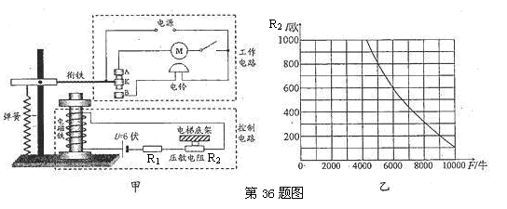

初三物理期中考试参考答案
一、选择题
题号 | 1 | 2 | 3 | 4 | 5 | 6 | 7 | 8 | 9 | 10 | 11 | 12
答案 | C | B | B | D | D | C | D | C | A | C | A | C
二、填空题
13、热胀冷缩 37.8℃
14、液化 机械
15、凸 会聚
16、（1） 1.6g （2）同种电荷互相排斥 带电
17、4 减小
18、省力 400
19、流体流速越大，压强越小 ②
20、串联 短路
21、（1）引力 （2）做功 （3）电磁波
22、紫外线
23、$5×{\text{10}}^{4}$ 一次
24、（1）S （2）向下
25、不变 5
26、$\frac{m}{a^{3}}$ 2：3
27、并 34200
28、变小 1.6
29、0.2 0.12
三、解答题
30、略
31、向后划船，船前进 —— 力的作用是相互的
叉鱼要叉下鱼的下方 —— 光的折射 等，合理给分。
32、（1）同一高度 光屏中心 （2） 倒立 缩小 照相机 （3）大
33、(a)（弹簧）测力计
（b）步骤：
（1）用弹簧测力计在b竖直拉动，使杠杆在水平位置平衡，并记下示数F
（2)用刻度尺测出OA和OB的长度分别为L_{A}、L_{B}
表达式：V_{空}=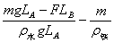
34、（1）略
（2）2.3 B （3）0.5 （4）电流表量程过大 （5）D
四、计算题
35、
（1）$Q_{吸}=\text{cm}Δt=4\text{.}2×{\text{10}}^{3}J/{\text{kg}}⋅C×\text{100}\text{kg}×(\text{55}C−\text{15}C)=1\text{.}\text{68}×{\text{10}}^{7}J$ （2分）
（2）$m=\frac{Q}{q}=\frac{1\text{.}\text{68}×{\text{10}}^{7}J}{1\text{.}2×{\text{10}}^{7}J/{\text{kg}}}=1\text{.}4\text{kg}$ （2分）
（3）$\begin{aligned}η=\frac{Q_{吸}}{W} \\ \end{aligned}$ $\begin{aligned}\text{400}\text{\%}=\frac{1\text{.}\text{68}×{\text{10}}^{7}J}{W} \\ \end{aligned}$ $W=4\text{.}2×{\text{10}}^{6}J$ （2分）$t=\frac{W}{P}=\frac{4\text{.}2×{\text{10}}^{6}J}{\text{1400}W}=3×{\text{10}}^{3}s=\text{50}\text{min}$ （2分）
36、（1）B
（2）$W=\text{Gh}=\text{600}N×\text{15}m=\text{9000}J$ （ 2分）
$P=\frac{W}{t}=\frac{\text{9000}J}{\text{20}s}=\text{450}W$ （1分）
（3）$I=\frac{U}{R}=\frac{6V}{\text{100}Ω+R_{2}}<\text{20}\text{mA}$ 解得：$R_{2}>\text{200}Ω$ （2分）
由图像可知，F<9000N （1分）

